SỞ GD&ĐT KON TUM
TRƯỜNG THPT TRẦN HƯNG ĐẠO

Bài tuyên truyền về ngày Nhà giáo Việt Nam 20/11/2025

Kính thưa các thầy cô giáo cùng toàn thể các bạn học sinh thân mến!
Trong suốt chiều dài lịch sử của đất nước, lúc thanh bình cũng như lúc có đao binh, sự nghiệp giáo dục chưa bao giờ gián đoạn, bởi thời nào Tổ quốc cũng cần người tài để giúp dân giúp nước. Nếu trong văn bia Quốc tử giám còn ghi danh hàng ngàn tiến sĩ, thì trong nhân gian cũng còn lưu truyền hàng ngàn tên tuổi thầy cô đã sản sinh ra những nhân tài đất Việt. Chính vì những cống hiến to lớn đó mà hàng ngàn đời nay dân tộc Việt Nam vốn có truyền thống "Tôn sư - Trọng đạo". Lúc sinh thời Thủ tướng Phạm Văn Đồng đã từng viết "Nghề dạy học là nghề cao quí nhất trong các nghề cao quý".
" Có một nghề bụi phấn dính đầy tay
Người ta bảo đó là nghề cao quý nhất
Có một nghề không ươm cây vào đất
Lại nở cho đời những đóa hoa thơm ".
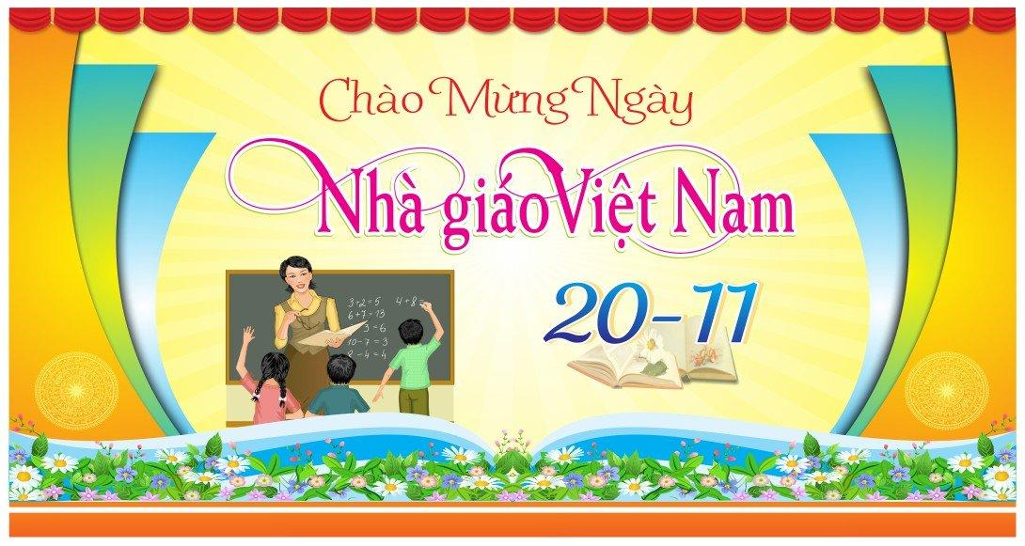
Để ghi nhận sự đóng góp của ngành giáo dục với sự phát triển của xã hội và tôn vinh những thầy cô giáo trong sự nghiệp trồng người ngày 28/9/1982 Hội đồng Bộ trưởng (nay là Chính phủ) đã có Quyết định số 167- HĐBT lấy ngày 20 tháng 11 hàng năm là ngày nhà giáo Việt Nam. Kể từ ngày 20/11/1982 đến nay đã 43 năm trôi qua ngành giáo dục Việt Nam nói chung và giáo giới mọi miền Tổ quốc nói riêng đã có một ngày truyền thống thật ý nghĩa của ngành.
Ngày 20 tháng 11 hàng năm là dịp để toàn xã hội tôn vinh những người làm nghề dạy học, những người đã dành cả cuộc đời mình cho sự nghiệp trồng người. Đây không chỉ là ngày để bày tỏ lòng biết ơn mà còn là cơ hội để chúng ta suy ngẫm về giá trị của giáo dục và vai trò của người thầy trong xã hội.
Ý nghĩa của Ngày Nhà Giáo Việt Nam thật sâu sắc. Ngày này không chỉ ghi nhận những đóng góp to lớn của các thầy cô giáo trong việc truyền đạt kiến thức, mà còn tôn vinh những nỗ lực trong việc hình thành nhân cách, đạo đức cho thế hệ trẻ. Thầy cô là những người dẫn dắt, truyền cảm hứng và chắp cánh cho ước mơ của học sinh. Họ là những người thắp lên ngọn lửa tri thức, nuôi dưỡng tâm hồn và định hướng tương lai cho chúng ta.
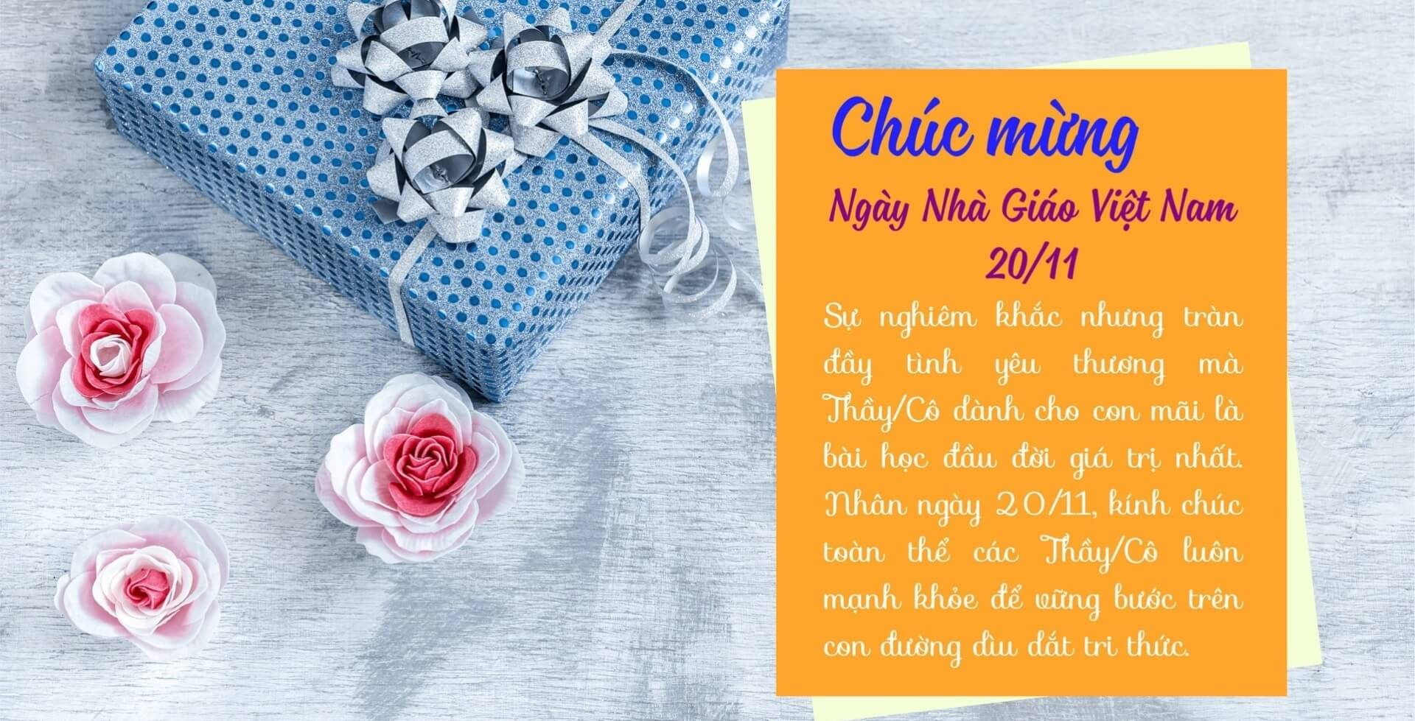
Ngày 20/11 cũng nhắc nhở chúng ta về trách nhiệm của mình đối với giáo dục. Mỗi học sinh cần nhận thức rõ ràng rằng sự học không chỉ là việc tiếp thu kiến thức, mà còn là hành trình trau dồi bản thân, rèn luyện đạo đức và phát triển nhân cách. Chúng ta hãy biết trân trọng và ghi nhớ công lao của thầy cô, những người đã và đang cống hiến cho sự nghiệp giáo dục.
Hãy cùng nhau tổ chức những hoạt động tri ân, như các buổi lễ kỷ niệm, chương trình văn nghệ, hay những bài phát biểu thể hiện tình cảm của học sinh dành cho thầy cô. Đó là những cách thể hiện lòng biết ơn chân thành và sâu sắc nhất.
Xin chúc tất cả các thầy cô giáo sức khỏe, hạnh phúc và luôn thành công trong sự nghiệp cao quý của mình. Ngày Nhà Giáo Việt Nam là dịp để chúng ta cùng nhau tôn vinh những người đã dạy dỗ và đồng hành cùng chúng ta trên con đường học vấn. Hãy cùng nhau xây dựng một môi trường giáo dục tốt đẹp, nơi mà thầy trò cùng nhau phấn đấu, phát triển và thành công

Nhân viên thư viện

Lê Thị Vinh

